Obiettivi del Corso

La violenza morale sul lavoro, comunemente denominata Mobbing, è un rischio psicosociale in apparente aumento nei paesi industrializzati. Il fenomeno è diffuso in modo ubiquitario nelle diverse realtà lavorative pubbliche e private. Solo di recente il Mobbing, originariamente oggetto d’indagine scientifica nei paesi del nord Europa, è giunto all’osservazione dei ricercatori in Italia ed è stato studiato anche nei suoi effetti sulla salute. È di competenza multidisciplinare interessando il sociologo, il medico, lo psicologo, il giurista ed il responsabile delle risorse umane.

Il corso intende fornire una conoscenza teorico-pratica sugli aspetti preventivi, clinici, riabilitativi e medico-legali. Saranno inoltre fornite conoscenze sui protocolli valutativi, criteri diagnostici, ruolo e responsabilità del medico competente, dello psichiatra e dello psicologo clinico.

Durante il Corso sarà condivisa l’esperienza del Centro del Disadattamento Lavorativo della Clinica del Lavoro di Milano (CDL) e dell’Istituto Superiore per la Prevenzione e la Sicurezza del Lavoro (ISPESL).
Il CDL ha attivato dal 1996 un progetto clinico-preventivo-riabilitativo su questo tema esaminando, fino al 31 dicembre 2001, 2236 pazienti presentatisi per sospetto stress occupazionale.
L’ISPESL nel 1999 ha istituito, presso il Laboratorio di Psicologia e Sociologia del Lavoro, in Roma, un centro d’ascolto con larga utenza nazionale. Il Centro, divenuto di fatto un osservatorio nazionale in grado di monitorare l’andamento del fenomeno, alla fine dello scorso anno annoverava una casistica di 2209 soggetti.

Il Corso è rivolto a:

Medici del Lavoro, Psichiatri, Medici Legali, Medici di Famiglia, Psicologi del Lavoro, Psicologi Clinici, Sociologi, Tecnici della Prevenzione nell’Ambiente e nei Luoghi di Lavoro.

Programma

Il Corso è articolato in due moduli:

1. Aspetti sociali, clinici e legali
18 –19 maggio 2002
  - Introduzione al fenomeno
  - Definizione di Mobbing
  - Fattori favorenti e predisponenti
    - Effetti sulla salute:
diagnosi e metodologie (a livello clinico ed epidemiologico)
- Aree di criticità

Lettura Magistrale
“Obblighi e Responsabilità in tema di Mobbing”
Dr. Raffaele Guariniello

  - Le sindromi da Stress
  - Effetti sociali
  - Organizzazione del Lavoro e Mobbing
- Mobbing e idoneità al lavoro
- Esperienze cliniche
  - Sessioni pratiche: casi e metodologie
- Mobbing come strategia aziendale: il Caso Taranto
- La testimonianza di un’Associazione di Mobbizzati

2. Aspetti preventivi, riabilitativi, medico legali e legali
8-9 giugno 2002
- Compiti del medico competente
- Compiti dello psicologo
- Compiti dello psichiatra
- Ruolo della Personalità
- Ruolo della vigilanza sanitaria

Lettura Magistrale
“Lavoro organizzato e Salute”
Prof. Antonio Grieco

- La malattia professionale
- Il danno biologico
- Proposte di legge
- Aspetti riabilitativi
- Ruolo dell’Azienda
- Sessioni pratiche
- Conclusioni

Corpo Docente

-Pier Alberto Bertazzi, Direttore Dipartimento di Medicina del Lavoro, Università degli Studi di Milano

-Dario Boccaletti, Responsabile Servizi Riabilitativi, U.O.P. 50, Azienda Osp. Niguarda Ca’ Granda, Milano

-Donatella Camerino, Ricercatore Confermato–Psicologo, Dipartimento Medicina del Lavoro, Università degli Studi di Milano

-Maria Grazia Cassitto, Dirigente Psicologo, Istituti Clinici di Perfezionamento, Clinica del Lavoro “Luigi Devoto”, Milano
-Raffaele Castiglioni, Specialista in Medicina Legale e Psichiatria, Milano

-Laura Cotroneo, Dirigente Medico, Istituti Clinici di Perfezionamento, Clinica del Lavoro “Luigi Devoto” Milano
-Patrizia Deitinger, Ricercatore Psicologo, Laboratorio di Psicologia e Sociologia del Lavoro, ISPESL, Roma

-Bruno De Pasqual, Responsabile Relazioni Industriali e Gestione Personale Solvay Italia

-Emanuela Fattorini, Responsabile Centro d’Ascolto ISPESL, Roma
-Vito Foà, Direttore della Scuola di Specializzazione in Medicina del Lavoro, Università degli Studi di Milano
-Rinaldo Galimberti, Avvocato del Foro di Milano
-Renato Gilioli, Dirigente Centro del Disadattamento Lavorativo della Clinica del Lavoro “Luigi Devoto”, Milano
-Lino Greco, Avvocato del Foro di Milano, Specialista in Materia di Lavoro, Consulente della rivista “Guida al Lavoro” del Sole24ore
-Antonio Grieco, Presidente della Commissione per la Ricerca Scientifica, Dipartimento Medicina del Lavoro, Università degli Studi di Milano
-Raffaele Guariniello, Procuratore aggiunto presso la Procura della Repubblica, Tribunale di Torino
-Giordano Invernizzi, Direttore della Clinica Psichiatrica I, Università degli Studi di Milano
-Anna Lisa Lantermo, Dirigente Medico Servizio Prevenzione Sicurezza Ambiente Lavoro, Asl 1, Torino
-Marisa Lieti, Primario Centro di Salute Mentale di Taranto, Responsabile Centro per la Prevenzione, Diagnosi e Cura per le Malattie da Stress da Lavoro e Disadattamento Lavorativo, Asl Taranto 1

Sessioni pratiche
-Andreja Kostelic- Martic, Psicologa, Milano
-Gabriela Manzella, Psicologa, Milano
-Federica Santini, Medico Specializzando in Medicina del Lavoro, Università degli Studi di Milano
-Marco Tasca, Medico Specializzando in Medicina del Lavoro, Università degli Studi di Milano
-Mirco Tosi, Presidente MIMA (Movimento Italiano Mobbizzati Associati)

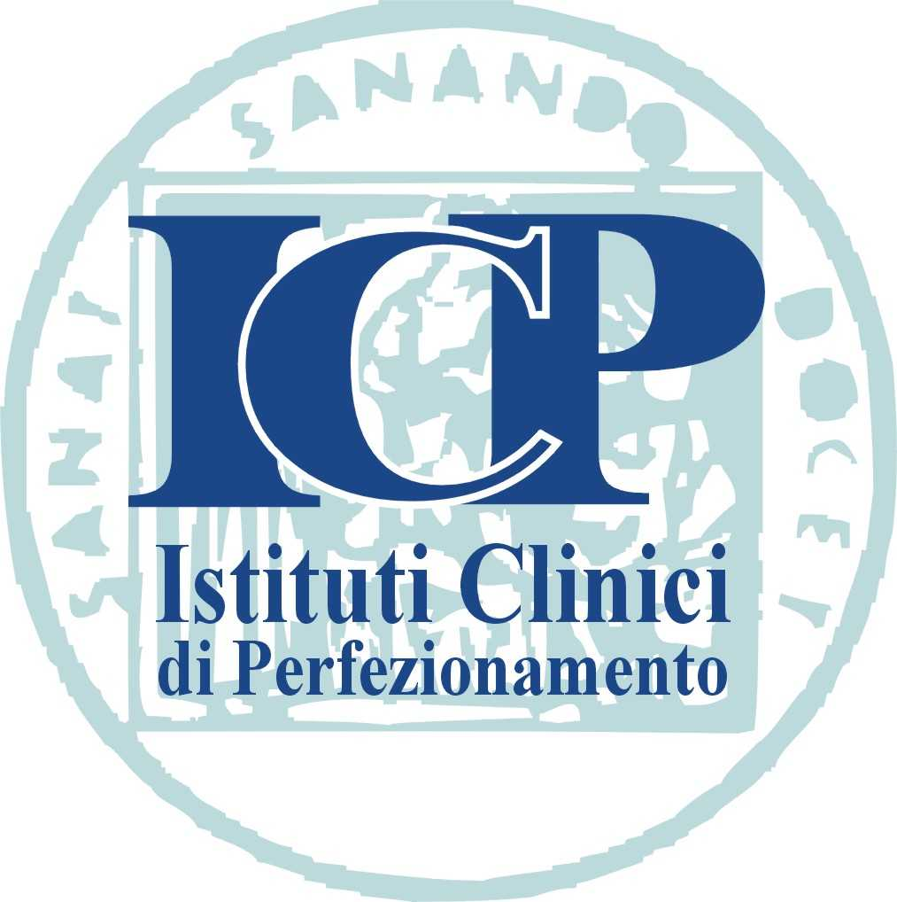

Corso di Formazione Teorico-Pratico

Violenza Morale sul Lavoro (Mobbing)

18/19 maggio 2002
8/9 giugno 2002

Modulo d’iscrizione

Cognome______________________________________
Nome_________________________________________
Luogo e data di nascita____________________________
Indirizzo_______________________________________
CAP__________________________________________
Città__________________________________________
Tel____________________________________________
Fax___________________________________________
E-Mail_________________________________________
C.F.___________________________________________
Professione_____________________________________

Gli interessati dovranno inviare questa scheda, corredata di curriculum, entro il 20 aprile 2002 a:

Segreteria della Direzione del Corso
(c/o Dr. Renato Gilioli)
Dipartimento di Medicina del Lavoro
Sezione di Neuropsicologia Professionale
Clinica del Lavoro “Luigi Devoto”
- Via San Barnaba n.8, 20122 Milano -

Informativa ai sensi della L.675/96
Il Consorzio per il Centro di Collaborazione con l’OMS per la Medicina del Lavoro e l’Igiene Industriale, in qualità di titolare del trattamento, garantisce la massima riservatezza dei dati da Lei forniti. Le informazioni saranno utilizzate, nel rispetto della L.675/96, al solo scopo di promuovere future ed analoghe iniziative. In ogni momento, a norme dell’art. 13 della citata legge, potrà avere accesso ai Suoi dati e chiederne la modifica o cancellazione.

FIRMA_________________________________

